[Bài tập] Phân tích doanh thu và đơn hàng của cửa hàng trực tuyến

1. Mục tiêu
- Thành thạo truy vấn nâng cao gồm:
  - Đặt bí danh cột/bảng (ALIAS)
  - Dùng hàm tổng hợp (SUM, COUNT, AVG, MIN, MAX)
  - Nhóm dữ liệu với GROUP BY, lọc bằng HAVING
  - Thực hiện JOIN nhiều bảng
  - Sử dụng Subquery để lọc nâng cao
  - Kết hợp dữ liệu bằng UNION và INTERSECT

2. Mô tả
Cửa hàng trực tuyến có cấu trúc dữ liệu như sau:
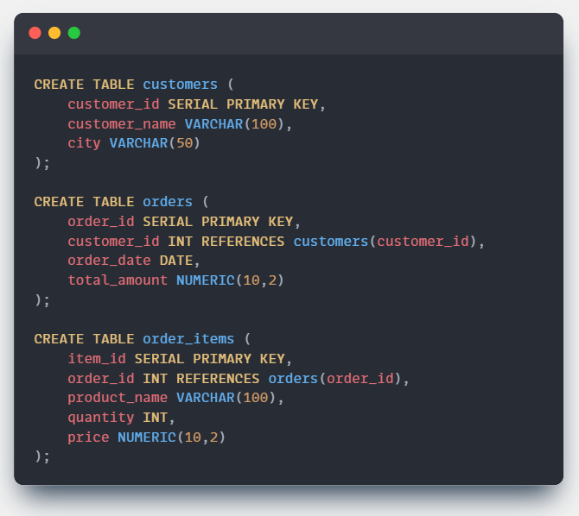

Yêu cầu:
- ALIAS:
  - Hiển thị danh sách tất cả các đơn hàng với các cột:
    - Tên khách (customer_name)
    - Ngày đặt hàng (order_date)
    - Tổng tiền (total_amount)

SELECT c.customer_name AS customer_name, o.order_date AS order_date,
o.total_amount AS total_amount
FROM customers c
JOIN orders o
ON c.customer_id = o.customer_id;

- Aggregate Functions:
  - Tính các thông tin tổng hợp:
    - Tổng doanh thu (SUM(total_amount))
    - Trung bình giá trị đơn hàng (AVG(total_amount))
    - Đơn hàng lớn nhất (MAX(total_amount))
    - Đơn hàng nhỏ nhất (MIN(total_amount))
    - Số lượng đơn hàng (COUNT(order_id))
SELECT
SUM(total_amount) AS total_revenue,
AVG(total_amount) AS avg_order_value,
MAX(total_amount) AS max_order,
MIN(total_amount) AS min_order,
COUNT(order_id) AS order_count
FROM orders;

- GROUP BY / HAVING:
  - Tính tổng doanh thu theo từng thành phố
  - chỉ hiển thị những thành phố có tổng doanh thu lớn hơn 10.000
SELECT c.city, SUM(o.total_amount) AS total_revenue
FROM customers c JOIN orders o ON c.customer_id = o.customer_id
GROUP BY c.city
HAVING SUM(o.total_amount) > 10000;

- JOIN:
  - Liệt kê tất cả các sản phẩm đã bán, kèm:
    - Tên khách hàng
    - Ngày đặt hàng
    - Số lượng và giá
    - (JOIN 3 bảng customers, orders, order_items)
SELECT c.customer_name, o.order_date, oi.product_name, oi.quantity, oi.price
FROM customers c JOIN orders o ON c.customer_id = o.customer_id
JOIN order_items oi ON o.order_id = oi.order_id;

- Subquery:
  - Tìm tên khách hàng có tổng doanh thu cao nhất.
  - Gợi ý: Dùng SUM(total_amount) trong subquery để tìm MAX

SELECT c.customer_name, SUM(o.total_amount) AS total_revenue
FROM customers c JOIN orders o ON c.customer_id = o.customer_id
GROUP BY c.customer_id, c.customer_name
HAVING SUM(o.total_amount) = (
SELECT MAX(customer_revenue)
FROM (
SELECT customer_id, SUM(total_amount) AS customer_revenue
FROM orders
GROUP BY customer_id
) sub
);

- UNION và INTERSECT:
  - Dùng UNION để hiển thị danh sách tất cả thành phố có khách hàng hoặc có đơn hàng
SELECT city
FROM customers
UNION
SELECT c.city
FROM customers c JOIN orders o ON c.customer_id = o.customer_id;

  - Dùng INTERSECT để hiển thị các thành phố vừa có khách hàng vừa có đơn hàng
SELECT city
FROM customers
INTERSECT
SELECT c.city
FROM customers c JOIN orders o ON c.customer_id = o.customer_id;

